TÍTULO SEMAGEO 2025
(O título deve ser claro e objetivo)

João Fulano de Tal¹, Francisco Fulano de Tal²

¹Discente do Curso de Licenciatura em Geografia do IFCE, Campus Iguatu fulanodetal@hotmail.com; ²Professor do Curso de Geografia do IFCE, Campus Iguatu fulanodetal@ifce.edu.br

RESUMO

O resumo deverá conter até 300 palavras. O texto deve, obrigatoriamente, apresentar a temática, o(s) objetivo(s), os principais procedimentos adotados, os resultados mais expressivos e conclusões. O resumo deverá ser redigido em espaço entre linhas simples.
Palavras–chave: Registrar 03 palavras-chave. Devem ser apresentadas após o resumo e separadas por ponto e vírgula (;). Deixar uma linha em branco após as palavras-chave.

INTRODUÇÃO

O título deste tópico deve estar em negrito e alinhado à esquerda. Não deixar linha separando o título do texto. Iniciar o texto com recuo de 1,25 cm da margem esquerda; Apresentar visão geral sobre o tema estudado (breve revisão da literatura sobre o tema) e relevância da pesquisa, evidenciando o problema que foi pesquisado. Terminar a seção apresentando os objetivos do trabalho e a forma como está estruturado. Deixar uma linha em branco após o texto da introdução. Respeitar a seguinte configuração: papel em formato A4, com margens esquerda e superior de 3,0 cm e direita e inferior de 2,0 cm, com numeração de páginas. Fonte: Time New Romam, tamanho 12, justificado, espaçamento simples entre linhas.
O resumo expandido deverá ter entre 4 e 5 páginas.

FUNDAMENTAÇÃO TEÓRICA

O título deste tópico, referente ao referencial teórico, a critério do autor, deve estar em negrito e alinhado à esquerda. Não deixar linha separando o título do texto. Iniciar o texto com recuo de 1,25 cm da margem esquerda. Deixar uma linha em branco após o texto da presente seção. Espaçamento simples entre linhas.
Obs.: A Fundamentação Teórica pode ser integrada a Introdução.

MATERIAIS E MÉTODOS e/ou METODOLOGIA

O título deste tópico, referente aos materiais e métodos e/ou metodologia do trabalho, a critério do autor, deve estar em negrito e alinhado à esquerda. Deixar uma linha em branco após o texto da presente seção. Espaçamento simples entre linhas.
Obs.: A Metodologia pode ser integrada a Introdução.

RESULTADOS E DISCUSSÕES

O título deste tópico deve estar em negrito e alinhado à esquerda. Não deixar linha separando o título do texto. Iniciar o texto com recuo de 1,25 cm da margem esquerda. Destacar os principais resultados, os aspectos positivos e/ou negativos encontrados no trabalho. Tabelas e Figuras deverão ser inseridas, sequencialmente, no texto. Na discussão, confrontar ou assimilar os dados obtidos com aqueles apresentados na literatura específica. Espaçamento simples entre linhas.
Citações diretas: no corpo do texto serão de até 03 linhas, entre aspas duplas. Quando maiores do que 03 linhas, devem ser destacadas fora do corpo do texto, com recuo de 4 cm da margem esquerda, com fonte em tamanho 11, em espaçamento simples entre linhas e sem as aspas. Todas as referências das citações ou menções a outros textos (tanto nas incluídas no corpo do texto, como as que devem aparecer em destaque) deverão ser indicadas com as seguintes informações entre parênteses: sobrenome do autor em caixa alta, vírgula, ano da publicação, abreviatura da palavra página e o número desta. Exemplo: (COSTA, 2003, p. 1). Evitar a utilização de idem ou ibidem.
Quadros - Digitar o texto da tabela na fonte Times New Roman, normal, tamanho 12. No cabeçalho do quadro deverá conter o título, sigla da instituição e ano de realização do trabalho, na linha imediatamente superior ao quadro. No título, a palavra Quadro deve ser escrita em negrito e com a letra Q em maiúsculo. Os quadros devem ser centralizados na página. Devem ser numeradas sequencialmente em algarismos arábicos, fazendo-se a sua devida referência no texto. Deixar uma linha em branco antes e depois do quadro.
- Para criar um "quadro" no Word, insira uma tabela indo em Inserir > Tabela e selecionando a quantidade de linhas e colunas desejada.
- O material descrito deverá ser o mínimo necessário. Incluir somente dados essenciais à compreensão do texto. Descrever adequadamente as abreviações de cada tabela no título ou em nota de rodapé. Manter as notas descritivas dentro de um mínimo necessário.
- A moldura de um quadro deve ter traços verticais que a delimitem à esquerda e à direita. Quando houver necessidade de se destacar parte do cabeçalho ou parte da descrição, estes devem ser estruturados com um ou mais traços verticais paralelos adicionais. Linhas horizontais devem ocorrer em toda estrutura do quadro.

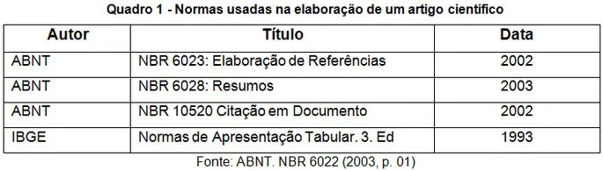

Tabelas - Digitar o texto da tabela na fonte Times New Roman, normal, tamanho 12. No cabeçalho da tabela deverá conter o título, sigla da instituição e ano de realização do trabalho, na linha imediatamente superior à tabela. No título, a palavra Tabela deve ser escrita em negrito e com a letra T em maiúsculo. As tabelas devem ser centralizadas na página. Devem ser numeradas sequencialmente em algarismos arábicos, fazendo-se a sua devida referência no texto. Deixar uma linha em branco antes e depois da tabela.
a) Prepará-las por meio do menu Tabela do Word, autoformatadas na opção Simples 1, com linhas de cor preta e centralizadas na página (no menu Tabela escolher a opção Tamanho de Célula... Linha Centralizado).
b) O material tabulado deverá ser o mínimo necessário. Incluir somente dados essenciais à compreensão do texto. Descrever adequadamente as abreviações de cada tabela no título ou em nota de rodapé. Manter as notas descritivas dentro de um mínimo necessário. Colocar as unidades de medida nos cabeçalhos das colunas.
c) A moldura de uma tabela não deve ter traços verticais que a delimitem à esquerda e à direita. Quando houver necessidade de se destacar parte do cabeçalho ou parte dos dados numéricos estes devem ser estruturados com um ou mais traços verticais paralelos adicionais. Linhas horizontais só se admitem no cabeçalho e no rodapé.
Exemplo:

Tabela 1. Fontes de energia renováveis (Brasil 2010 – 2011).
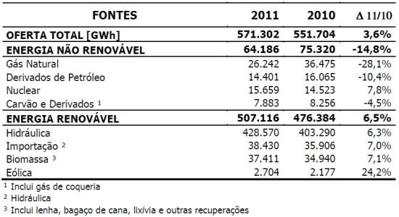

Figuras – Digitar o texto da figura na fonte Times New Roman, tamanho 12. Somente as legendas devem ter tamanho 10. Digitar o título, sigla da instituição e ano de realização do trabalho na linha imediatamente abaixo da figura. No título, a palavra Figura deve ser escrita em negrito e com a letra F em maiúsculo. As figuras devem ser centralizadas na página. Devem ser numeradas, sequencialmente, em algarismos arábicos, fazendo-se a sua devida referência no texto. Deixar uma linha em branco antes e depois das figuras.
a) A edição das figuras deverá ser monocromática. Dessa forma, a distinção entre tratamentos, estruturas, espécies, etc., nas figuras só poderá ser feita mediante símbolos apropriados. Para a elaboração das figuras, sugerimos a utilização do editor de gráficos do Microsoft Word, de modo a facilitar a diagramação do texto e não gerar arquivos pdf muito “pesados”.
b) Fotografias ou desenhos deverão estar no formato JPG ou JPEG. Atente para o fato de que fotografias ou desenhos coloridos podem resultar em arquivos mais “pesados”.
c) Deve ser empregado o recuo da régua do MSWord, para que as margens das linhas subsequentes das figuras coincidam com o início do título das mesmas.

Exemplo:

Figura 1. Mapa do número de hospitalizações por síndrome respiratória
aguda grave (SRAG) na região Nordeste do Brasil – 2019/2020.
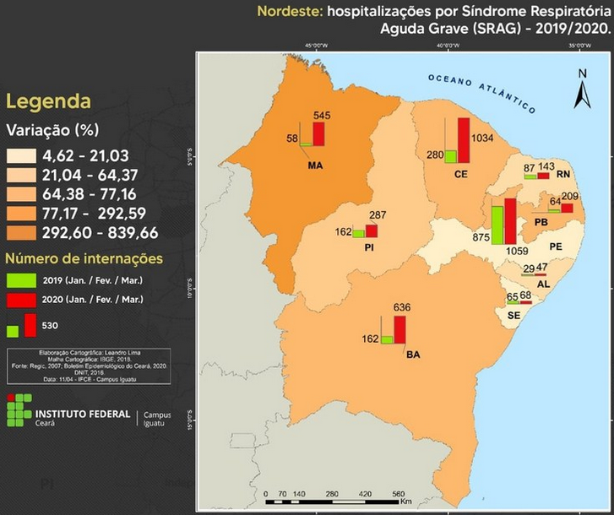
Fonte: Professor Leandro Castro Lima (2020.

CONCLUSÕES OU CONSIDERAÇÕES FINAIS

O título deste tópico deve estar em negrito e alinhado à esquerda. Não deixar linha separando o título do texto. Iniciar o texto com recuo de 1,0 cm da margem esquerda. Descrever a conclusão dos(as) autores(as) com base nos resultados do trabalho, relacionando-a aos objetivos da pesquisa. Os autores também podem ser propositivos, discutindo alternativas viáveis para a solução dos problemas discutidos no trabalho. Evitar citações, a conclusão deve evidenciar a percepção dos autores.

AGRADECIMENTOS

Deverão constar informações relativas a fontes de financiamento do estudo, quando houver. O item é opcional.

REFERÊNCIAS

Devem incluir apenas as mencionadas no texto. Dentro do texto e no item REFERÊNCIAS, as citações devem seguir as normas da ABNT NBR 10520 (2002) e NBR 6023 (2002):

- Todas as linhas de cada referência devem ser alinhadas à margem esquerda.
- As referências devem ser digitadas em ordem alfabética, em espaço simples e com um espaço duplo entre as referências para uma melhor visualização.
- Autor pessoal inicia-se a entrada pelo último sobrenome, em letras maiúsculas, seguido pelo(s) prenome(s) abreviado(s). Emprega-se vírgula entre o sobrenome(s) e o(s) prenome(s).
- Documento citado que foi escrito por até 3 autores, faz-se a referência de todos, separados por ponto e vírgula (;).
- Documento citado que foi escrito por mais de 3 autores, indica-se apenas o primeiro, acrescentando a expressão et al.

INFORMAÇÕES IMPORTANTES:
Número de páginas do resumo expandido: 4 a 5 páginas
Prazo para envio dos resumos: 28/11/2025
Enviar para o e-mail: semageo@iguatu.ifce.edu.br

EXEMPLOS DE CITAÇÕES

Artigo de periódico:
ANTELO, Raul. A Aporia da leitura. Revista Ipotesi, Juiz de Fora, v. 7, n.1, p. 31- 45, jan./jun. 2003.
TOURINHO NETO, F. C. Dano ambiental. Consulex, Brasília, DF, ano 1, n. 1, p.
18- 23, fev. 1997.

Publicação periódica como um todo:
REVISTA BRASILEIRA DE GEOGRAFIA. Rio de Janeiro: IBGE, 1939. Trimestral.
SÃO PAULO MEDICAL JOURNAL. São Paulo: Associação Paulista de Medicina, 1941- . Bimensal. ISSN 0035-0362.

Livros e folhetos:
HARBONE, J. B. Introduction to ecological biochemistry. 3. ed. London:
Academic Press, 1988. 382p.
GOMES, L. G. F. Novela e sociedade no Brasil. Niterói, RJ: EdUFF, 1998. 137
p. (Antropologia e Ciência Política; 15).

Capítulos de livros:
ROMANO, Giovanni. Imagens da juventude na era moderna. In: LEVI, G.; SCHMIDT, J. (Orgs.). História dos jovens 2: a época contemporânea. São Paulo: Companhia das Letras, 1996. p. 7-16.
KUITERS, A.T.; VAN BECKHOVEN, K.; ERNST, W. H. O. Chemical influences of tree litters on herbaceous vegetation. In.: FANTA, A. (Ed.). Forest dynamics research in Western and Central Europe. Washington: Pudoc, 1986. p.140-170.

Monografias, dissertações e teses:
MORGADO, M. L. C. Reimplante dentário. 1990. 51 f. Trabalho de Conclusão de Curso (Especialização)–Faculdade de Odontologia, Universidade Camilo Castelo Branco, São Paulo, 1990.
ARAUJO, U. A. M. Máscaras inteiriças Tukúna: possibilidades de estudo de artefatos de museu para o conhecimento do universo indígena. 1985. 102 f. Dissertação (Mestrado em Ciências Sociais) –Fundação Escola de Sociologia e Política de São Paulo, São Paulo, 1986.
ALENTEJO, Eduardo. Catalogação de postais. 1999. Trabalho apresentado como requisito parcial para aprovação na Disciplina Catalogação III, Escola de Biblioteconomia, Universidade do Rio de Janeiro, Rio de Janeiro, 1999.

Congresso, Conferências, Encontros e outros eventos:
CONGRESSO BRASILEIRO DE FLORESTAS TROPICAIS, 1., 1985, Belém. Anais... Belém: Livros Técnicos, 1985. 320p.
CONGRESSO BRASILEIRO DE BIBLIOTECONOMIA E DOCUMENTAÇÃO, 10.,2009, Curitiba. Anais... Curitiba: Associação Bibliotecária do Paraná, 2009. 3 v.

Documentos em meio eletrônico:
BELLATO, M. A.; FONTANA, D. C. El nino e a agricultura da região Sul do Brasil. Disponível em:<http://www.mac.usp.br/nino2.> Acesso em: 6 abr. 2001.
ARRANJO tributário. Diário do Nordeste Online, Fortaleza, 27 nov. 1998. Disponível em: http://www.diariodonordeste.com.br>. Acesso em: 28 nov. 1998.
CONGRESSO DE INICIAÇÃO CIENTÍFICA DA UFPE, 4., 1996, Recife. Anais eletrônicos... Recife: UFPe, 1996. Disponível em: <http://www.propesq.ufpe.br/anais/anais.htm>. Acesso em: 21 jan. 1997.

CD-ROM:
KOOGAN, A.; HOUASSIS, A (Ed.) Enciclopédia e dicionário digital 98. Direção geral de André Koogan Breikman. São Paulo: Delta: Estadão, 1998. 5 CD-ROM. Produzida por Videolar Multimídia.
MICROSOFT Project for Windows 95: project planning software. Version 4.1. [S.l.]: Microsoft Corporation, 1995. 1 CD-ROM.

